幼儿园温馨提示：诺如病毒感染性腹泻预防知识

什么是诺如病毒？

诺如病毒感染性腹泻是由诺如病毒引起的病毒性胃肠道疾病，具有发病急、传播速度快、波及范围广等特点，是引起非细菌性感染性腹泻暴发的主要病原。诺如病毒对恶劣环境抗性较强，具有耐低温、耐酸等特性，不易灭活。所有年龄段人群对诺如病毒均易感，儿童、老年人、免疫缺陷者及器官移植者属于高危感染人群。每年10月至次年3月都是诺如病毒感染性腹泻的高发期。
诺如病毒的主要症状

诺如病毒感染性腹泻潜伏期多在24—48小时，最短12小时，最长72小时。感染者发病突然，主要症状为恶心、呕吐、腹部痉挛性疼痛及腹泻。通常持续1-2天。儿童患者呕吐普遍，成人患者腹泻为多，24小时内腹泻4-8次，粪便为稀水便或水样便，无粘液脓血。
诺如病毒传的传播途径
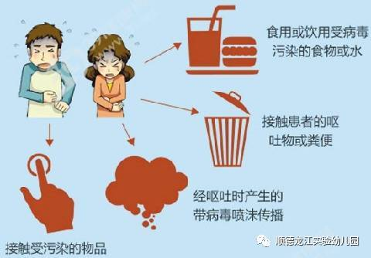
诺如病毒可以通过接触病人或被污染的物体表面传播，也可以通过病人的呕吐物、排泄物飞沫传播，还可以通过被污染的食物和水传播。它在封闭空间的传播非常快，尤其是人员比较密集的学校、养老院或其他公共场所。传染源主要为患者和隐性感染者，暴发传染途径主要有3种：食源性传播、水源性传播以及人-人接触传播。
诺如病毒感染性急性胃肠炎如何治疗
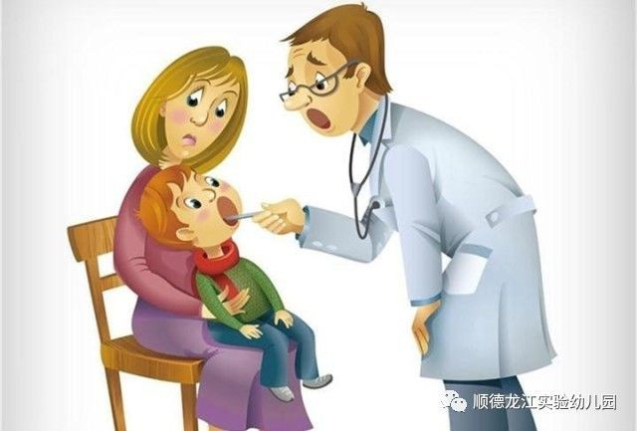
该病为自限性疾病，2-3天可痊愈，无后遗症。但小孩、老人免疫力低下者可能导致严重脱水，主要治疗方法是对症治疗和支持疗法，目前尚无特效的抗病毒药物，无需用抗菌素，目前也没有疫苗可预防。
预防措施
一、注意个人卫生，饭前便后和处理加工食物前需认真洗手；
二、注意饮食卫生，所有食物（特别是贝类海产品）均应彻底煮熟才食用；
三、有呕吐或腹泻征状的人士，切勿上班或上学，并应及时就医；
四、患者不应加工处理食物或作陪护，避免污染食物或传染别人；
五、应及时清理患者的呕吐物或粪便，彻底消毒被污染的衣物或床单，并做好个人的防护，彻底洗手 。

